В старшей и подготовительной группе в 4 корпусе по адресу ул. Р.Люксембург 28 «а» с 20 по 24 ноября проходила неделя «День матери». 28 ноября 2025 года в рамках праздника, был проведен фестиваль «Пусть всегда будет мама!»
Цель фестиваля: Развитие художественно-эстетических и творческих способностей детей в совместной деятельности с родителями средствами музыкального и театрального искусства.
Были поставлены и реализованы следующие задачи:
- Способствовать выявлению и творческого становления молодых талантов семейных коллективов.
- Развивать и сохранять семейные традиции.
- Стимулировать творческий потенциал родителей и детей в процессе создания выставочного материала, в подготовке песенного репертуара и в театральной постановке мини-сценки.
- Содействовать укреплению партнерских отношений ДОУ и семьи в области художественно-эстетического воспитания.
В фестивале приняли участие дети и их родители в разных номинациях.
В номинации «Живое слово» и «Лучшая театральная постановка» приняли участие:
- Булычева Анжелика и Дарья Юрьевна
- Кипина Катя и Эльвира Зуфаровна
- Попов Демид , Клим и Наталья Михайловна, бабушка Елена Валентиновна

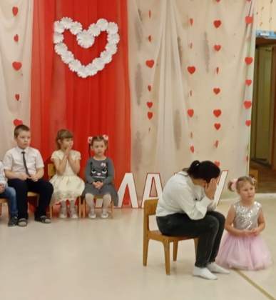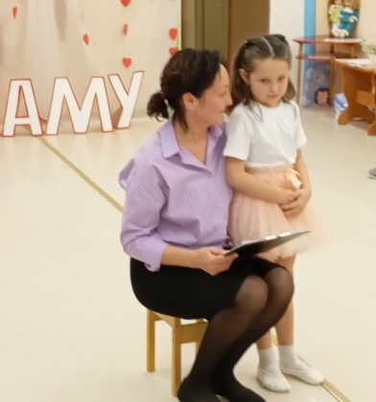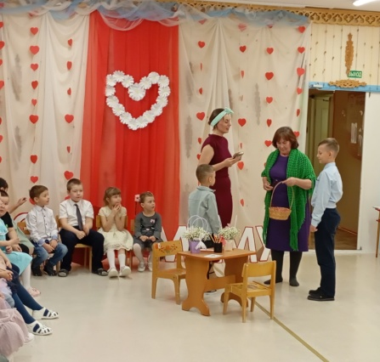
В номинации «Звонкий голосочек» приняли участие:
- Габов Илья, Ева и Альбина Гадельзановна
- Хайдаршина Рамина, Ясмин и Ирина Ильдусовна
- Якупова Амелия и Алина Фирдаусовна

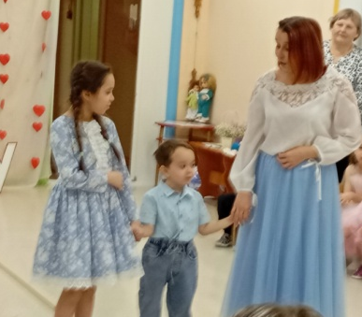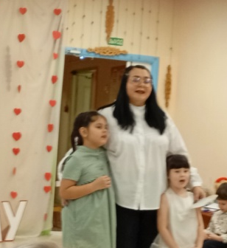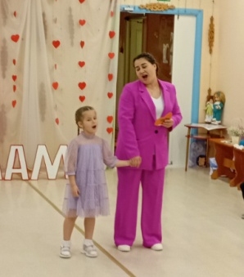
В номинации «Умелые ручки» приняли участие:
- Килина Полина и Ксения Леонидовна
- Мухамадуллин Эмиль Винария Алфритовна

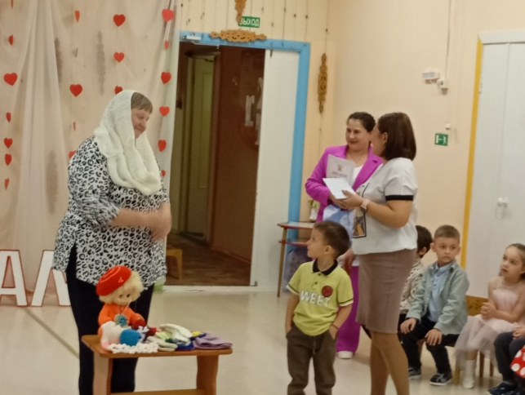

Все участники номинаций были награждены дипломами и подарками.
В перерывах между номинациями, дети подготовили и показали мамам концертные номера.

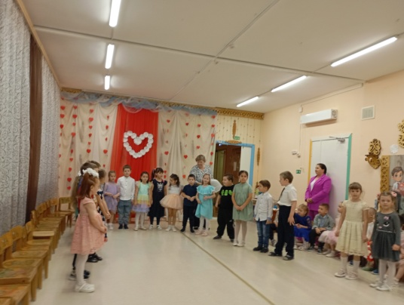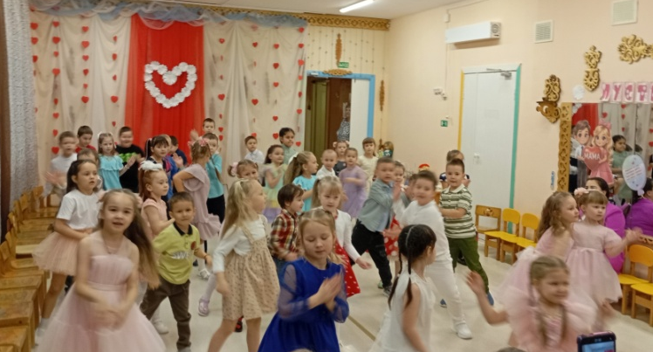

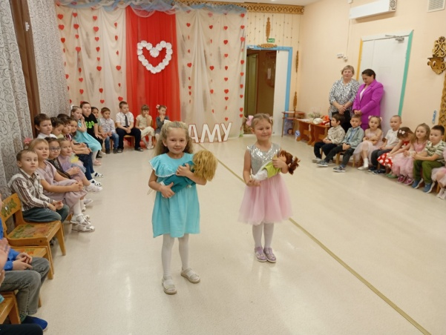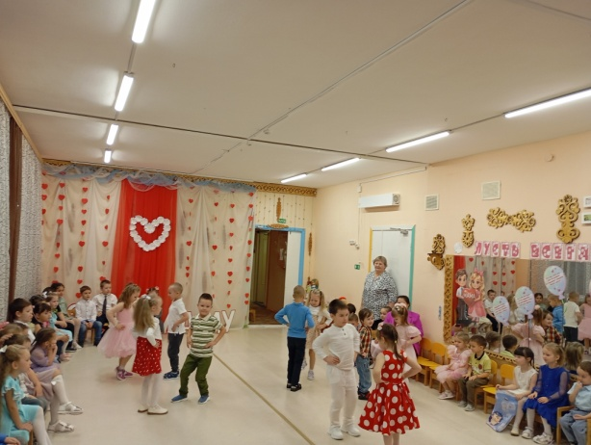
В конце праздника дети поздравили своих мам, подарили им подарки, приготовленные своими руками. Дети и родители остались довольны, получили массу впечатлений, с удовольствием поучаствовали в фестивале и получили заряд бодрости и отличного настроения!

